Группа № 2
География (01.06.2020) – 2 занятие

Тема: «Современные особенности развития мирового хозяйства».

В основе жизнедеятельности любой страны находится экономика. От уровня её развития зависит качество жизни населения, конкурентоспособность страны на мировом уровне. Мировое хозяйство (или мировая экономика) прошло длительный путь развития: от простейших орудий труда до сложных, современных. Чтобы обслуживать новую технику, человек вынужден совершенствоваться сам. Таким образом, на протяжении многих сотен и тысяч лет человечество развивалось и совершенствовало свою экономическую деятельность.
I задание: Прочитайте материал учебника (см. ниже).
Для современного мирового хозяйства характерны:
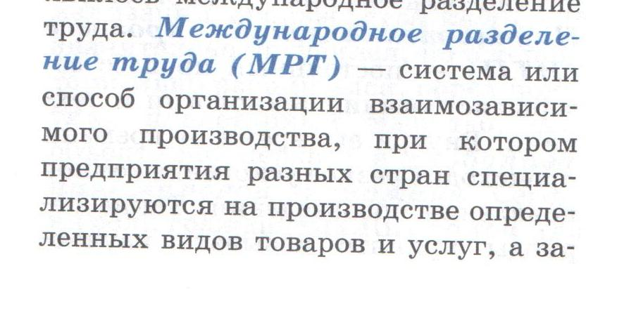
Примечание: Продолжение на следующем листе.
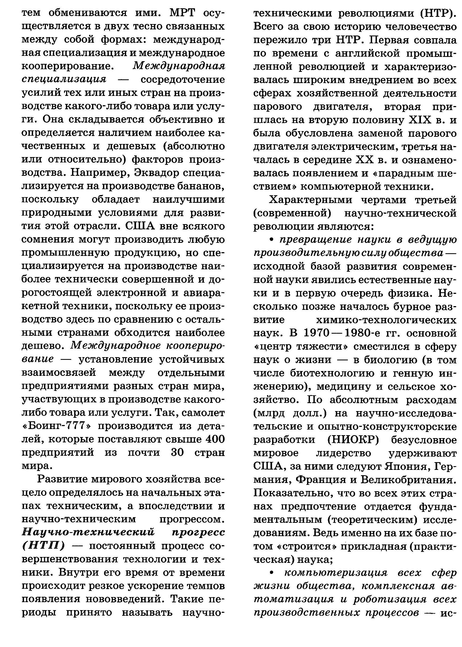

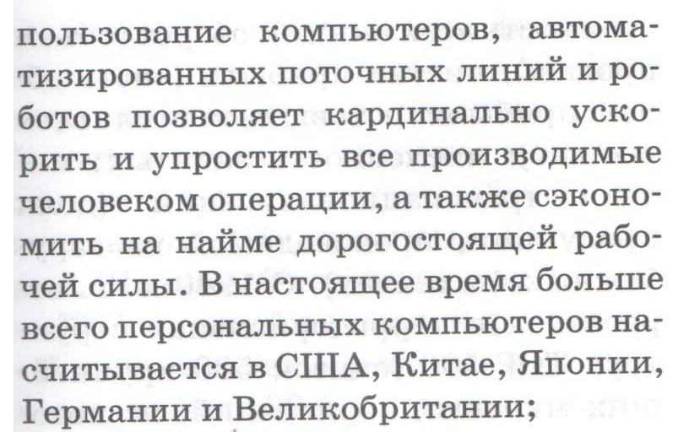
Текст учебника продолжается:
- совершенствование технологии и техники;
-выход на новые рубежи исследования Мирового океана, космоса.

Важнейшими современными особенностями развития мирового хозяйства являются интернационализация производства и региональная интеграция.
Интернационализация производства выражается в широком участии всех стран (большинства) стран мира в производстве товаров и услуг. В последнее время этот процесс не только углубился, но и территориально расширился, обрёл поистине планетарный масштаб и перерос в глобализацию мировой экономики. Она была бы невозможна без современных транспорта, связи (электронной почты, мобильного телефона и т.д.), которые сумели сократить расстояния и буквально уничтожить границы.
Глобализация мировой экономики – процесс постепенного взаимопроникновения и срастания хозяйств подавляющего большинства стран мира в единое мировое хозяйство. Она выражается в дальнейшей концентрации капитала, в образовании путём слияния всё более мощных корпораций и финансово-промышленных групп.
II задание: Посмотрите на ютюбе следующие видеосюжеты: «10 компаний, которым принадлежит весь мир», «Сравнение богатейших компаний мира». Это интересно!!!
Задание: Запишите названия любых 5-7 мировых компаний и укажите сферу их деятельности.
В этой теме необходимо усвоить ещё важное понятие – внутренний валовый продукт (ВВП). Это общая стоимость товаров и услуг всех отраслей экономики, произведённых в стране за год.
Ещё важное понятие – производство ВВП на душу населения. Этот показатель получается путём деления величины ВВП на численность населения страны. Он чрезвычайно важен, т.к. позволяет судить об уровне развития той или иной страны как в экономическом, так и в социальном плане.
Выделяются следующие отрасли и сферы хозяйственной деятельности:
- сельское хозяйство;
- промышленность;
- сфера услуг.

III задание: Перечислите основные особенности современного мирового хозяйства.

IV задание: Посмотрите на ютюбе видео-урок Щербакова Даниила Геннадьевича (учитель географии высшей категории, Московская область) «География промышленности мира. Видео-урок по географии, 10 класс» и ответьте на вопросы:
- Запишите три группы отраслей промышленности в зависимости от времени возникновения. Какие отрасли промышленности к ним относятся?
- В чём особенность современной промышленности?
- В современной экономике существует территориальная структура мировой промышленности. Где находятся эти центры?

______________________________________

Выполненную работу направляйте на э/п atlant.1001@yandex.ru

